Curriculum

María Del Pueblito Ortiz Nieves

Líder Coordinador de Proyectos
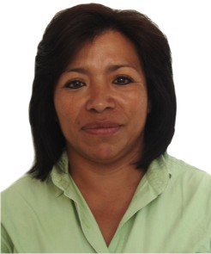

Nivel máximo de estudios | Bachillerato
Áreas de conocimiento | Secretaria ejecutiva
Experiencia laboral
Periodo | de octubre/2012 a actual
Institución | Delegación Álvaro Obregón
Cargo | Lider Coordinador A
Periodo | de octubre/2009 a septiembre/2012
Institución | Delegación Álvaro Obregón
Cargo | Coordinador de Corredor las Águilas
Periodo | de octubre/2006 a septiembre/2009
Institución | Delegación Álvaro Obregón
Cargo | Coordinador de la zona alta del XXV distrito

